**Частное учреждение Дополнительного профессионального образования**

**«Учебный центр «Профессионал»**

**ВЫПИСКА ИЗ ПРОТОКОЛА №81**

**Заседания аттестационной комиссии по проверки знаний по программе: «Охрана труда при работе на высоте»**

**Согласно Приказа Минтруда России от 16.11.2020г. №728н «Об утверждении Правил по охране труда при работе на высоте»**

г. Смоленск 10 июня 2021 г

Аттестационная комиссия в составе:

В соответствие с приказом ЧУ ДПО «УЦ «Профессионал»

От «09» января 2020 г. № 01 комиссия в составе:

**Председатель:** Исполнительный директор ЧУ ДПО «УЦ «Профессионал» **Киргизова Лариса Леонидовна**

**Члены комиссии:** Начальник общего отдела ЧУ ДПО «УЦ «Профессионал» **Степочкин Элеонора Юрьева**

Председатель ЧУ ДПО «УЦ «Профессионал» **Язиков Роман Игоревич**

|  |  |  |  |  |  |  |  |  |  |  |
| --- | --- | --- | --- | --- | --- | --- | --- | --- | --- | --- |
| **Группа по безопасности работ на высоте** | | **Соответствует требованиям, представляемым лицам, осуществляющим виды работ:** | | | | | | | | |
| 1 | | Допущен к работе в составе бригады или под непосредственным контролем работника, назначенного приказом работодателя | | | | | | | | |
| 2 | | Допущен руководителем стажировки, а также работником, назначенным по наряду-допуску на производство работ на высоте в качестве ответственного исполнителя работ на высоте | | | | | | | | |
| 3 | | Допущенным ответственным за организацию и безопасное произведение работ на высоте в качестве ответственного за поведение инструктажей, составление плана мероприятий по эвакуации и спасению работников при возникновении аварийной ситуации и при проведении спасательных работ, в качестве работника, проводящего обслуживание и периодический осмотр СИЗ, в качестве ответственного руководителя работ на высоте выдающего наряды-допуски, в качестве ответственного должностного лица, в полномочия которого входит утверждение плана производственных работ, член аттестационной комиссии | | | | | | | | |
| **№ п/п** | **Ф.И.О.** | | **должность** | **Наименование подразделение подразделения (цех, участок, отдел, лаборатория, мастерская и т.д.)** | **Результат проверки зданий (сдал, не сдал)** | **Группа по безопасности работ на высоте** | **Соответствует требованиям, предъявляемым лицам, осуществляющим следующие виды работ:** | | **Подпись** |
| Работ на высоте с применением средств подмащивание, а также работ, выполняемые на площадках с защитными ограждениями высотой 1.1м и более | Работ без применения средств подмащивания, выполняемые на высоте 5 м и более, а также работ, выполняемые на расстояние менее 2 м от неогражденных перепадов по высоте более 5 м на площадках при отсутствие защитных ограждений, либо при высоте защитных ограждений, составляющей менее 1,1 м |
| 1 | Еронов Денис Юрьевич | | Антикоррозийщик | ООО «Вертикаль» | Сдано №81ОТ/1(2) | 2 | - | допущен |  |
|  |  | |  |  |  |  |  |  |  |

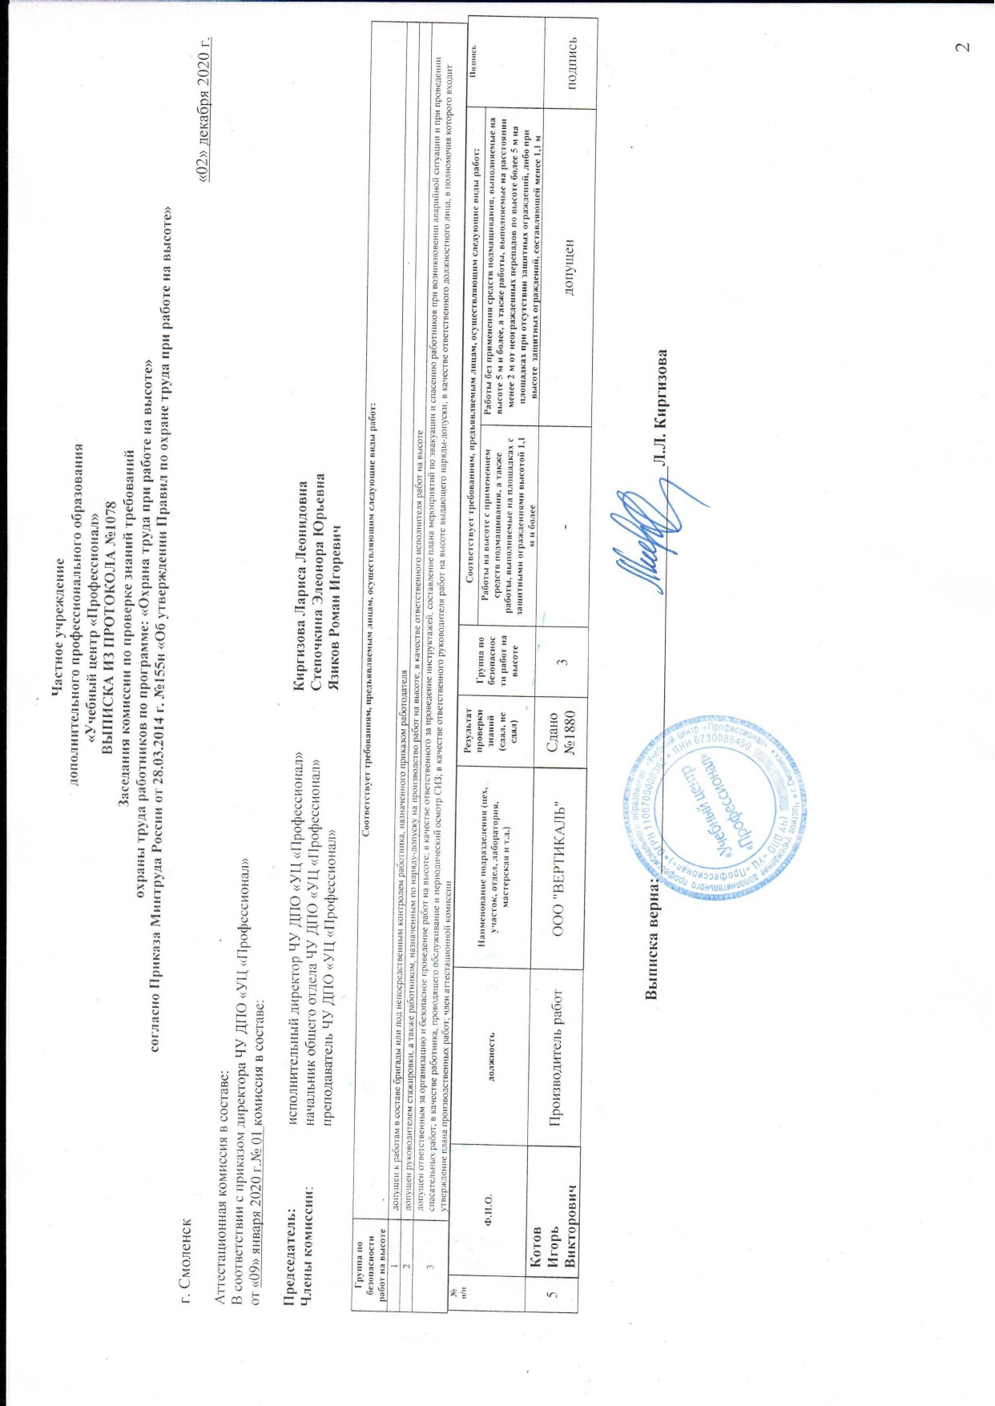

##### Частное учреждение дополнительного

**Профессионального образования**

**«Учебный центр «Профессионал»**

**УДОСТОВЕРЕНИЕ №81ОТ/1(2)**

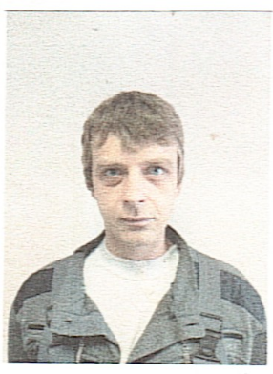

# Еронов

# Денис

# Юрьевич

Антикоррозийщик

ОО «Вертикаль»

Дата выдачи Действительно до

10.06.2021г. 10.06.2024г.

Личная подпись

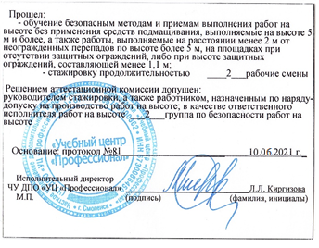

##### Частное учреждение дополнительного

**Профессионального образования**

**«Учебный центр «Профессионал»**

**УДОСТОВЕРЕНИЕ №81ОТ/1(2)**



# Еронов

# Денис

# Юрьевич

Антикоррозийщик

ОО «Вертикаль»

Дата выдачи Действительно до

10.06.2021г. 10.06.2024г.

Личная подпись